história
Como já sabemos, em 1821 dom João VI retornou a Portugal deixando o filho, Pedro como príncipe regente do Brasil.
A volta de dom João VI fez com que aumentasse, em Portugal, a pressão para que o Brasil voltasse a ser apenas uma colônia. Isso desagradou diversos setores da população brasileira. Apoiado por essas pessoas, dom Pedro proclamou a Independência do Brasil em 1822.
Observe a imagem abaixo. Nessa representação, vemos dom Pedro proclamando a Independência, às margens do riacho Ipiranga, por ocasião de uma visita a São Paulo. É a obra mais famosa que representa a Independência do Brasil.
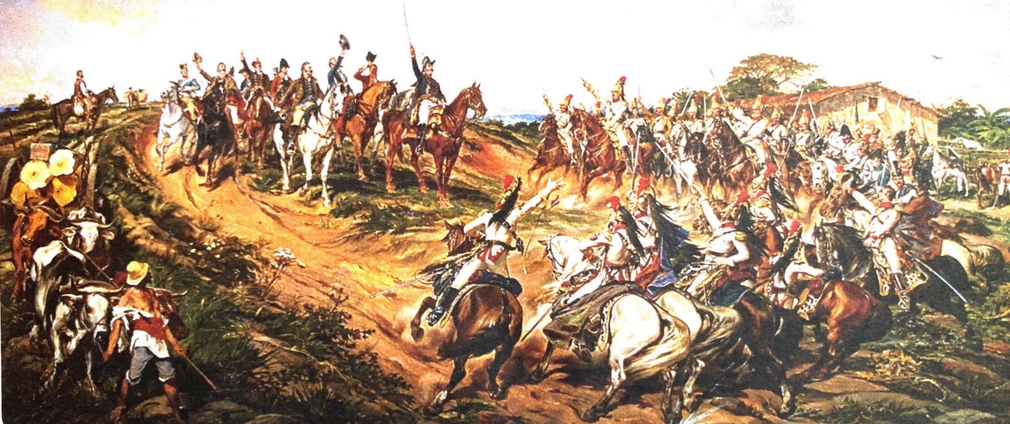
Independência ou morte!, de Pedro Américo, 1888. Nesta obra, o pintor representou, a seu modo, o momento da Independência do Brasil.

Pedro, um menino de 10 anos, foi passear na cidade de São Paulo. No Parque do Ipiranga, viu uma placa onde estava escrito: Casa do Grito.

Leia o texto a seguir:

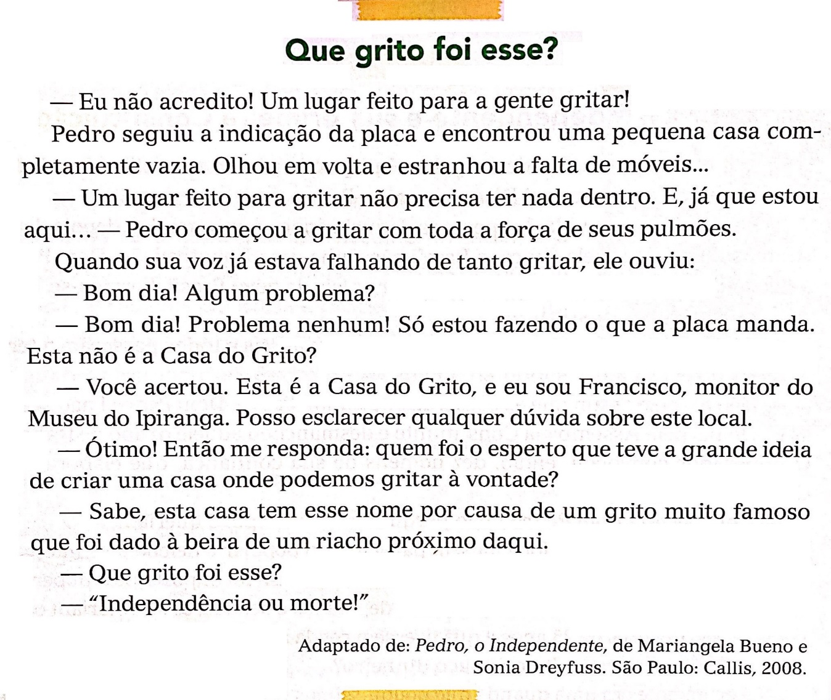

Dom Pedro proclamou a Independência do Brasil em 7 de setembro de 1822. A forma de governo adotada foi a Monarquia, e o antigo príncipe regente recebeu o título de dom Pedro I. A partir daí o Brasil passou a ter um imperador.

Leia o texto a seguir. Veja como continuou a conversa do menino.
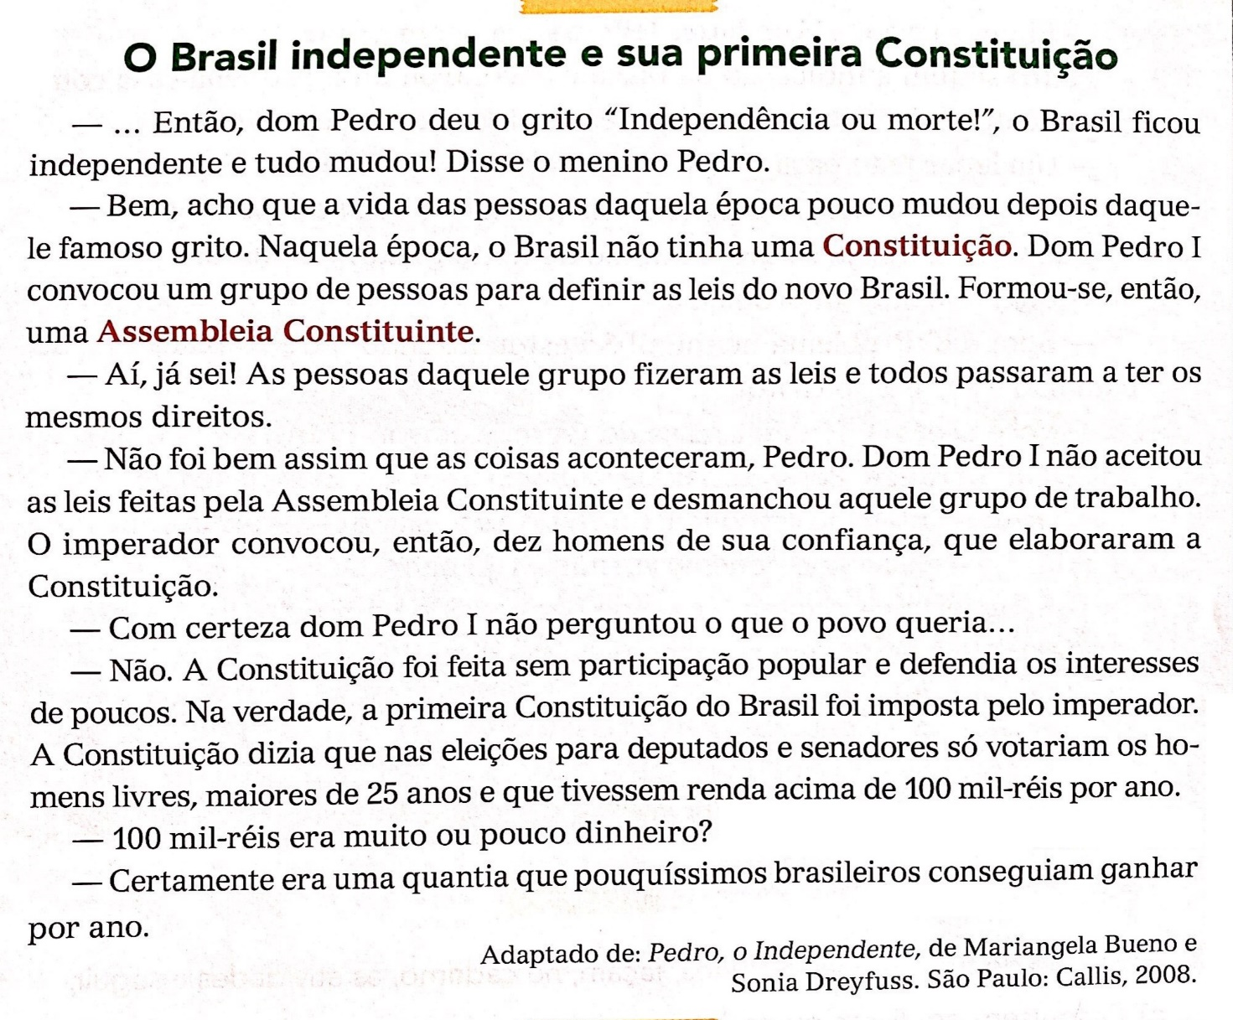

Aos poucos, dom Pedro I perdeu o apoio dos políticos que o cercavam. Em abril de 1831, ele abdicou, isto é, renunciou ao trono em favor de seu filho. Voltou para Portugal e deixou em seu lugar Pedro de Alcântara, de apenas 5 anos de idade.
Como o menino ainda não podia governar o país, iniciou-se o período regencial, que durou de 1831 a 1840. Durante nove anos o Brasil foi governado por regentes.
Durante a Regência houve muitas revoltas em várias províncias. Os revoltosos queriam escolher livremente o seu próprio governo, obter melhores condições de vida ou separar-se do restante do Brasil e proclamar a república.
Uma forma de acabar com a insatisfação das províncias seria colocar no trono dom Pedro de Alcântara, na época com 14 anos. Mas a Constituição dizia que isso só seria possível depois que ele atingisse a maioridade, isto e, depois que ele completasse 18 anos.
Leia os versos que o povo cantava:
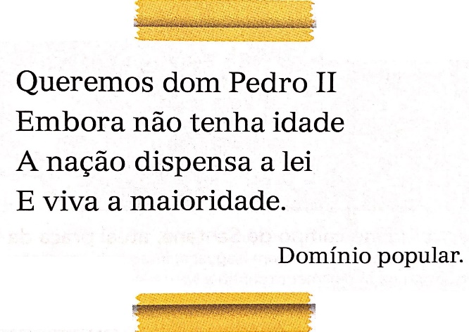

A maioridade de dom Pedro de Alcântara foi antecipada e, aos 15 anos, ele assumiu o trono do Brasil como imperador dom Pedro II.
Dom Pedro II chefiou a nação por quase cinquenta anos, de 1840 a 1889, quando foi proclamada a República. Esse período ficou conhecido como Segundo Império. O Primeiro Império foi o período governado por dom Pedro I.

- Use as palavras abaixo e forme um parágrafo sobre a independência do Brasil.

Dom Pedro Dom João VI Independência Brasil Portugal colônia

______________________________________________________________________________________________________________________________________________________________________________________________________________________________________________________________________________________________________________________________________________________________________________________________________________________________

- Por que a primeira Constituição do Brasil foi imposta pelo imperador?
____________________________________________________________________________________________________________________________________________________________________________________________________________________________________________________________________________________

- Ao desmanchar o grupo que deveria elaborar a Constituição, a atitude de dom Pedro I foi autoritária ou democrática? Justifique.
____________________________________________________________________________________________________________________________________________________________________________________________________________________________________________________________________________________

- No poema citado acima, o que significa a frase “A nação dispensa a lei”?
____________________________________________________________________________________________________________________________________________________________________________________________________________________________________________________________________________________

- Você sabe com quantos anos se atinge a maioridade hoje no Brasil? (Caso não saiba, faça uma breve pesquisa). Ao completar a maioridade a que o indivíduo está apto? Explique.
____________________________________________________________________________________________________________________________________________________________________________________________________________________________________________________________________________________

